Application extranet Déchet Manuel utilisateur
Agence de l’eau « Adour Garonne »
Ce document est un manuel utilisateur simplifié de l’interface HTML permettant la déclaration par les opérateurs conventionnés des quantités de déchets des bénéficiaires avec lesquels ils ont passé des contrats subventionnés par l’agence de l’eau. Ce document explique comment utiliser l’interface utilisateur et décrit le contenu de chaque écran et la façon d’utiliser ses contrôles.

Contenu

1. Ergonomie de l’application 3
1.1 L’entête 3
1.1 Le menu de navigation 3
1.2 Message écran 4
1.3 Boutons écran 4
1.4 Champs 5
1.4.1 Champs obligatoires 5
1.4.2 Listes déroulantes 5
1.4.3 Champs de date 6
1.4.4 Les listes 6
1.4.5 Pagination des listes 7
1.4.6 Tri et filtre des listes 7
2. Connexion à l’application 8
2.1 Comportement navigateur 8
2.2 Connexion 9
2.3 Mot de passe oublié 10
3. Tableau de bord client 12
3.1 Menu ’Déclarations’ 12
3.1.1 Consulter une déclaration annuelle 13
3.1.2 Ajouter une nouvelle déclaration trimestrielle 15
3.1.3 Supprimer une déclaration trimestrielle 16
3.1.4 Valider une déclaration trimestrielle 17
3.1.5 Imprimer une déclaration trimestrielle 18
3.1.6 Consulter/traiter une déclaration trimestrielle 19
3.1.7 Intégrer un fichier au format CSV 22
3.1.8 Consulter une ligne d’une déclaration trimestrielle 24
3.1.9 Ajouter/modifier une ligne d’une déclaration trimestrielle 25
3.1.10 Supprimer une ligne d’une déclaration trimestrielle 32
3.2 Menu ’Producteurs’ 33
3.2.1 Imprimer la liste des producteurs 34
3.2.2 Consulter un producteur 35
3.2.3 Ajouter/modifier un producteur 36
3.2.4 Supprimer un producteur 37
3.3 Menu ’Référentiel’ 38
3.3.1 Consulter les codes déchets 39
3.3.2 Consulter les filières d’élimination 40
3.3.3 Consulter les codes NAF 41
3.4 Menu ’Contact’ 42
3.5 Quitter l’application 43
3.6 Votre compte 44
3.6.1 Modifier votre compte 45
3.6.2 Changer votre mot de passe 46
3.6.3 Les interlocuteurs 47

Ergonomie de l’application

L’entête


Si vous cliquer sur le logo situé à gauche, vous irez directement sur le site de l’agence de l’eau.

Le menu de navigation

Le menu de navigation permet de sélectionner les fonctions de l’application. Il est divisé en cinq groupes fonctionnels :
- Déclarations : Permet de gérer les déclarations
- Producteurs : Permet de gérer les bénéficiaires
- Référentiel : Permet de consulter les codes déchets, codes de conditionnement des
déchets et les code NAF
- Contact : Permet d’envoyer un message au responsable de l’application
- Compte (lien login) : Permet de mettre à jour votre compte ou de quitter
l’application

Message écran

Tout au long de l’application, vous serez informé suivant les cas par des messages d’information et des messages d’erreurs

Boutons écran

Plusieurs boutons écran permettent d’exécuter des actions. Certains boutons sont spécifiques à une page mais nombre d’entre eux sont communs à toute l’application.

Les boutons suivants sont présents sur différents écrans de l’application.
Permet de consulter le détail de l’enregistrement
Permet de supprimer l’enregistrement
Permet de valider l’enregistrement
Permet d’imprimer au format PDF l’enregistrement

Champs

L’application utilise différents champs Windows standards pour la saisie et la modification des données. Certains comportent une limite en nombre de caractères ou en longueur. L’application valide automatiquement le format de saisie des données et vous informe par un message en cas d‘erreur.

Champs obligatoires

Les écrans de création ou de modification peuvent comporter des champs obligatoires. Quel que soit leur type, les champs obligatoires sont toujours identifiés par un astérisque (rouge) à droite de leur intitulé.

Listes déroulantes

Certains champs ne peuvent être renseignés qu’à partir d’une liste déroulante. Ces listes sont accessibles à l’aide d’une flèche située sur le côté droit du champ . Vous ne pouvez renseigner ce type de champ qu’en sélectionnant un élément de la liste.

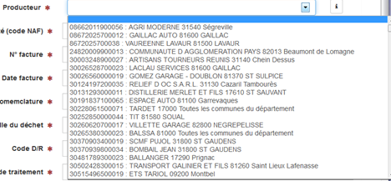

Champs de date

Les dates peuvent être saisies directement dans le champ ou sélectionnées dans un calendrier.
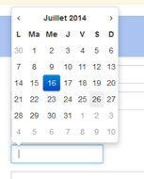

N.B. : la sélection de la date à partir du calendrier est recommandée pour réduire les risques d’erreurs potentielles de format.

Les listes

Les données sont affichées dans l'application sous forme de listes. Un certain nombre de lignes sont affichées sur la première page. Les liste plus importantes s’affichent sur plusieurs pages.
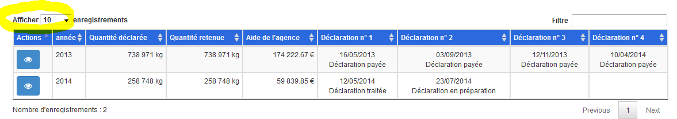

Vous pouvez changer le nombre d’enregistrements qui s’affiche de 10 -> 50 -> 100 -> Tous.

Pagination des listes

Si les données d’une liste sont réparties sur plusieurs écrans, il est possible d’utiliser les contrôles de pagination de liste pour sélectionner l’écran à afficher.

La barre de pagination contient les éléments suivants :
Nombre d’enregistrements : 31 : Nombre de pages de la liste
: Numéro de la page en cours de consultation
Previous : Accès à la page précédente
2 : Accès à la page 2
next : Accès à la page suivante
Dernier chiffre avant next : Accès à la dernière page

Tri et filtre des listes

L’utilisateur peut modifier l’ordre d'affichage des données en inversant l’ordre de tri de chaque colonne. Cette fonction n’est néanmoins pas disponible pour toutes les colonnes. Celles qui permettent ce tri sont signalées par . Il suffit de cliquer pour inverser l’ordre de tri. L'ordre de tri est indiqué par une flèche pointant vers le haut ou vers le bas.
L’utilisateur peut aussi filtrer les lignes grâce au filtre situé en haut à droite du tableau ou sur les filtres de certaines colonnes du tableau

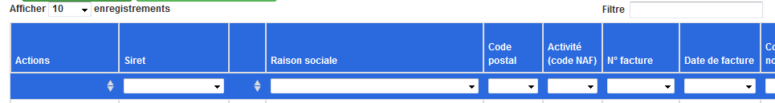

Connexion à l’application

Comportement navigateur

Navigateurs pris en charge
Nous recommandons d’utiliser Mozilla Firefox ou Internet Explorer, version 8 ou plus pour accéder à l’application. D’autres versions ou d’autres navigateurs que ceux-ci peuvent provoquer des pertes de qualités d’affichage.

Utilisation des onglets
Il est préférable de ne pas ouvrir les liens fournis par l’application dans un autre onglet ou une autre fenêtre car ceci interférerait dans les sessions utilisateur et entraînerait la déconnexion du système.

Utilisation des boutons
Lors de la saisie de données dans les formulaires de l’application, il est recommandé de toujours utiliser les boutons fournis à l’écran. Ceci permet d’empêcher les interférences dans le comportement du navigateur.

Connexion

Pour accéder à l’application, vous devez saisir dans la barre d’adresse de votre navigateur, l’adresse suivante :
http://aeagextranet.eau-adour-garonne.fr

L’écran suivant apparait :
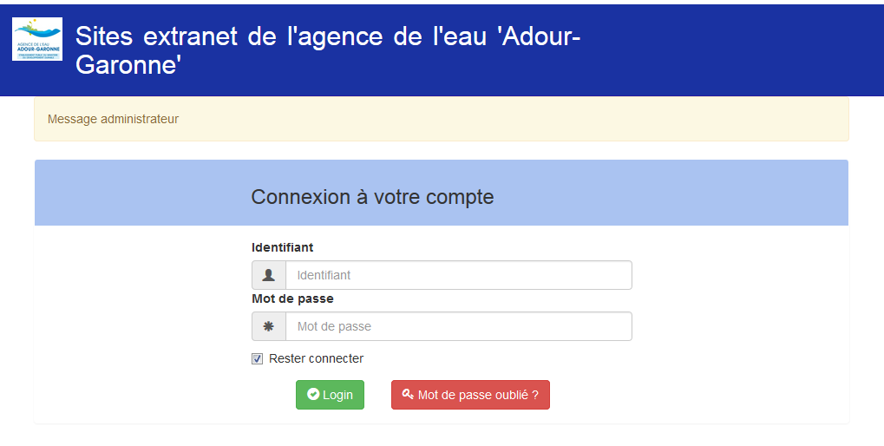
Vous devez saisir votre identifiant et mot de passe fourni par l’agence de l’eau ‘adour-garonne’. Si vous fournissez des informations erronées, l’application l’indique par un message d’erreur.
Vous pouvez cocher ou décocher la case ‘rester connecter’. Si celle-ci est cochée, lorsque vous quittez votre navigateur et revenez plus tard dessus , vous serez directement connecté sur l’application.

Mot de passe oublié

Si vous avez oublié votre mot de passe vous pouvez cliquer sur le bouton
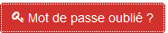

L’écran suivant apparait :
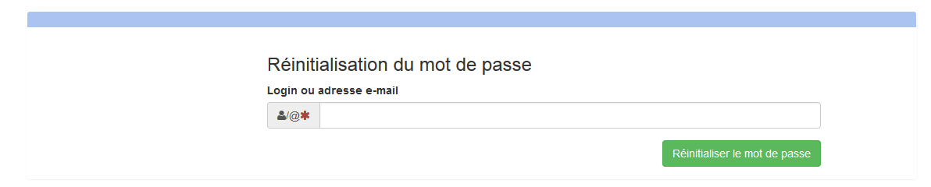

Vous devez saisir votre login ou adresse e-mail puis cliquer sur le bouton
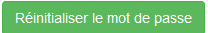

Dans votre messagerie, vous allez recevoir le message suivant :

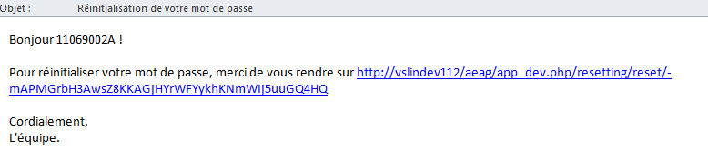

Vous devez cliquer sur le lien en bleu.

L’écran suivant apparait :
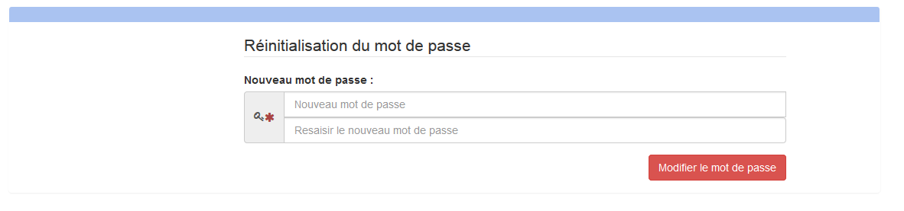

Vous devez saisir deux fois votre nouveau mot de passe et cliquer sur le bouton

Un message de confirmation en vert vous informe que l’opération s’est bien passée

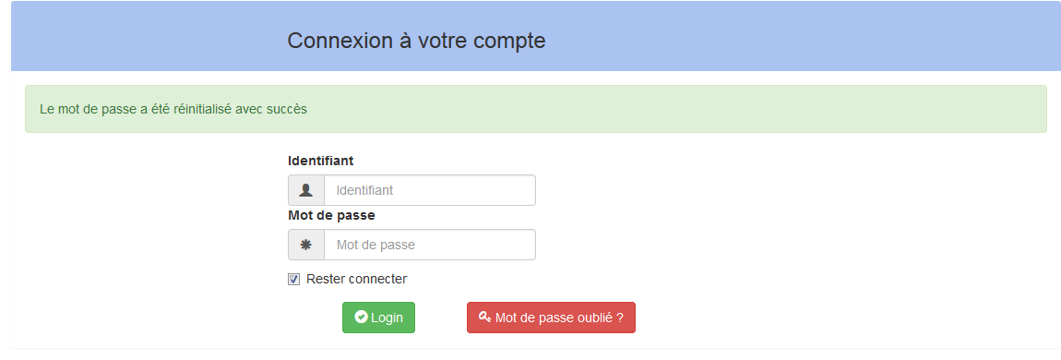

Tableau de bord client

Après avoir validé votre accès, l’application affiche votre tableau de bord suivant qui indique l’état des déclarations annuelles :
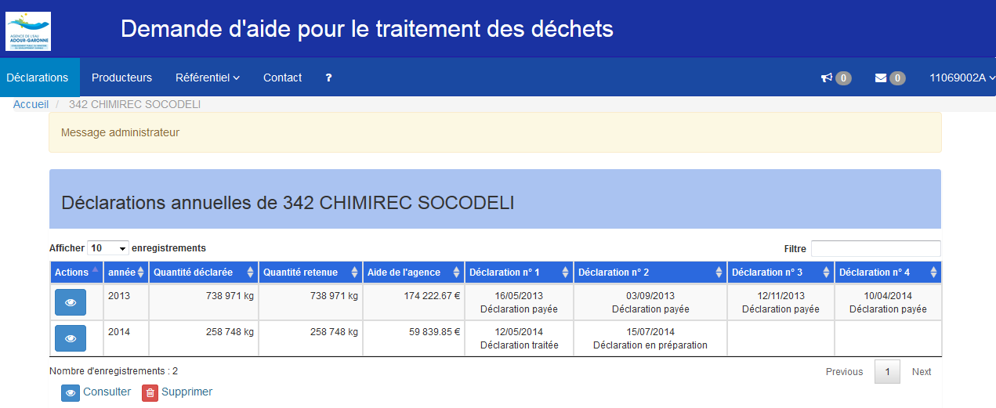

Menu ’Déclarations’

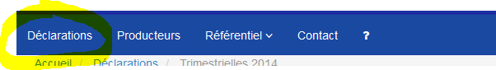
En cliquant sur 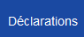 du menu de navigation, vous reviendrez systématiquement sur votre tableau de bord.
Celui-ci contient un tableau contenant les déclarations annuelles.
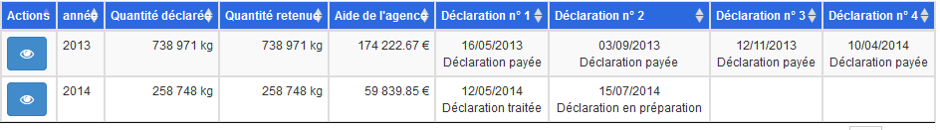
Chaque ligne représente une année de déclaration contenant :
- La quantité déclarée annuelle
- La quantité retenue annuelle par l’Agence de l'Eau Adour Garonne
- Le montant de l’aide annuelle de l’Agence de l'Eau Adour Garonne
- Les déclarations trimestrielles déclarées avec leur date de déclaration et leur statut en cours.
Les statuts possibles sont :
- « Déclaration en préparation » : la déclaration est en cours de saisie
- « Déclaration non conforme » : la déclaration contient des lignes erronées
- « Déclaration conforme » : la déclaration est validée par l’utilisateur
- « Déclaration approuvée » : la déclaration est validée par le responsable de l’agence
- « Déclaration transférée » : la déclaration est transférée à l’agence pour traitement
- « Déclaration traitée » : la déclaration est en cours de traitement
- « Déclaration payée » : la déclaration est passée en comptabilité

Consulter une déclaration annuelle

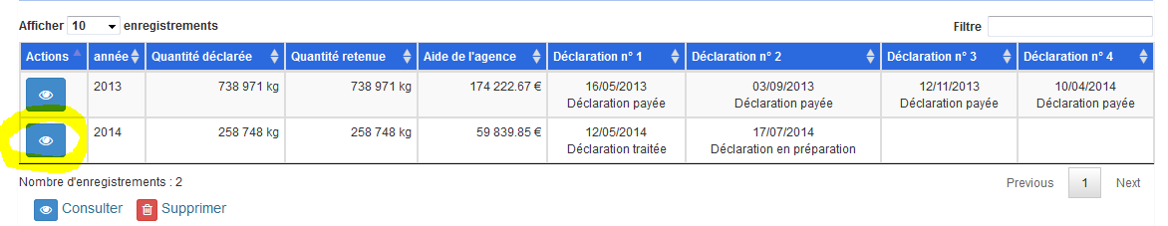
Pour voir le détail d’une déclaration annuelle, il faut cliquer sur le bouton .
L’écran suivant apparait :
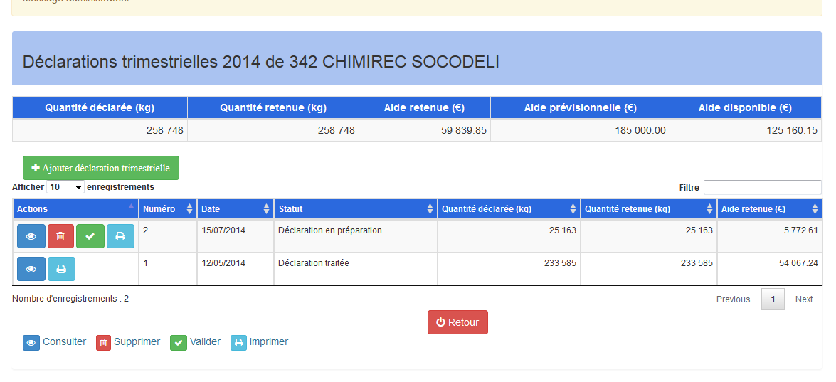

Le premier tableau est une synthèse des déclarations trimestrielles.
Il contient les informations suivantes :
- Quantité globale déclarée
- Quantité globale retenue par l’agence de l'Eau Adour Garonne
- Montant de l’aide retenue
- Montant de l’aide prévisionnelle allouée pour l’année
- Montant de l’aide disponible restante

Le deuxième tableau contient les déclarations trimestrielles
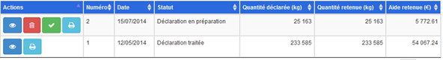
Chaque ligne représente une déclaration trimestrielle. Elle contient :
- Le numéro du trimestre
- La date de création
- Le statut en cours
- La quantité déclarée
- La quantité retenue par l’agence de l'Eau Adour Garonne
- Le montant de l’aide
La première colonne permet :
La consultation
La suppression
La validation
L’édition au format PDF

Ajouter une nouvelle déclaration trimestrielle
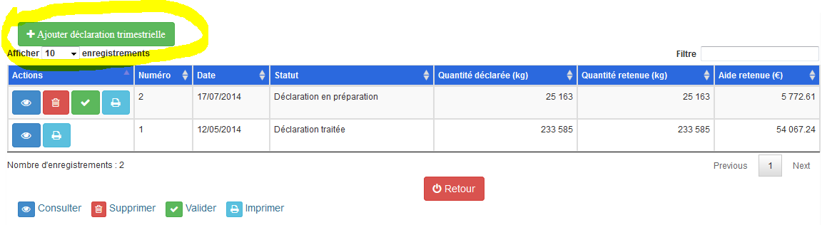

Pour créer une nouvelle déclaration trimestrielle, il suffit de cliquer sur le bouton
Une nouvelle ligne apparaitra dans le tableau des déclarations trimestrielles.

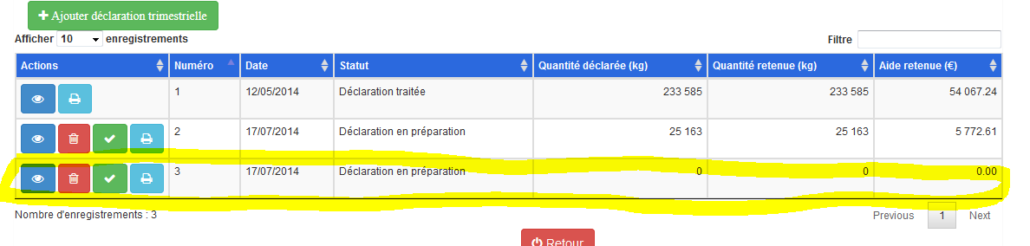

Supprimer une déclaration trimestrielle

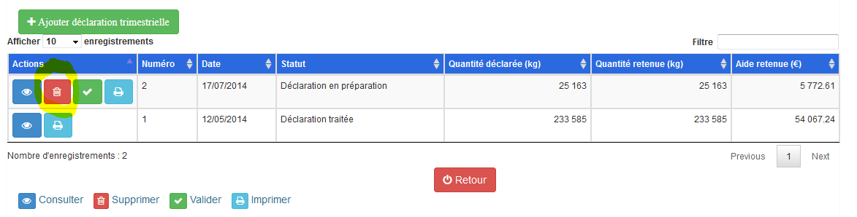
Dans la colonne « actions », le bouton apparait lorsque la déclaration trimestrielles est en cours de traitement et non validé par le client.
cliquer sur le bouton . La fenêtre modale suivante s’ouvre :
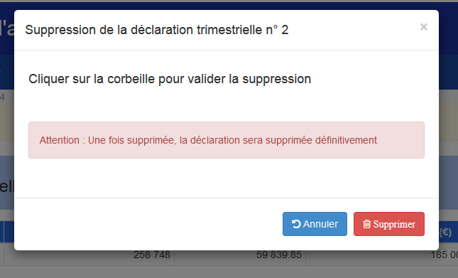

Cliquer sur le bouton 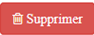 pour supprimer définitivement la déclaration trimestrielle.

Valider une déclaration trimestrielle

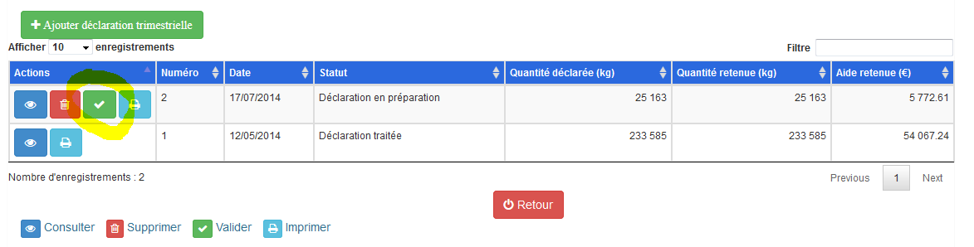
Dans la colonne « actions », le bouton apparait lorsque la déclaration trimestrielles est en cours de traitement et non validé par vous.
cliquer sur le bouton . La fenêtre modale suivante s’ouvre :
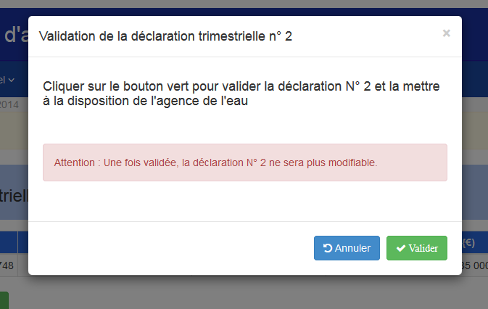

Cliquer sur le bouton 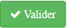 pour valider la déclaration trimestrielle. Et la mettre à disposition de l’agence de l'Eau Adour Garonne
Une fois validée, la déclaration trimestrielle ne sera plus modifiable. Vous ne pourrez que la consulter.

Imprimer une déclaration trimestrielle

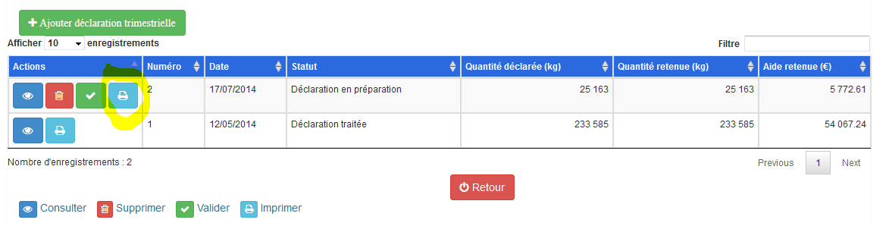

Dans la colonne « actions », cliquer sur le bouton
Un document PDF sera généré.
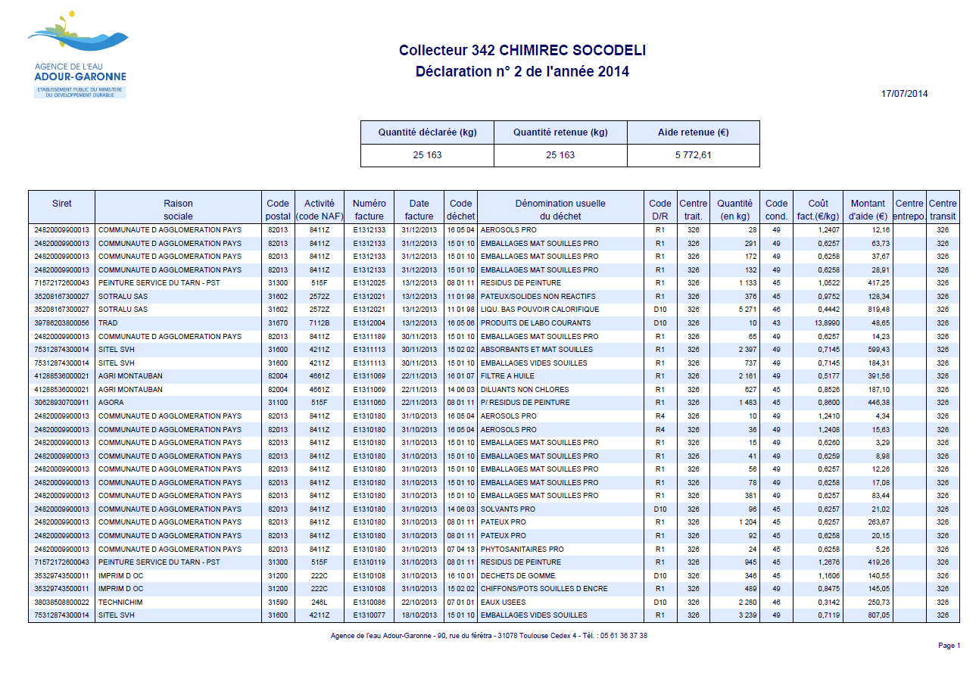

Consulter/traiter une déclaration trimestrielle

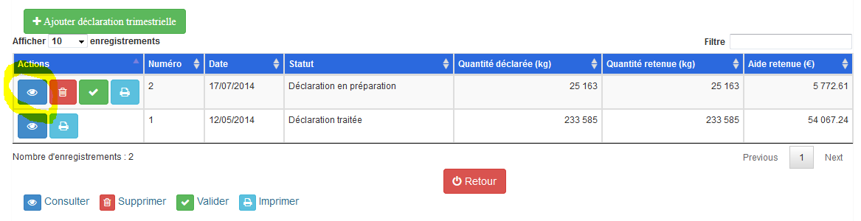
Dans la colonne « actions », cliquer sur le bouton
L’écran suivant apparait :
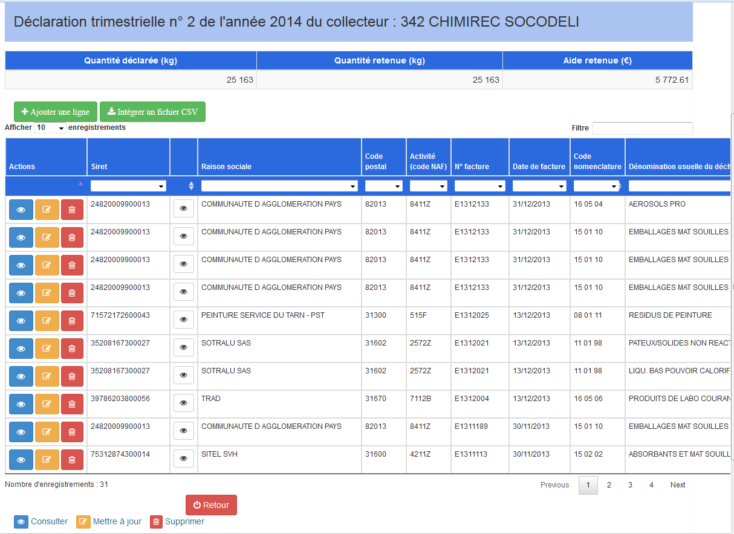

Le premier tableau est une synthèse des lignes déclarées.

Il contient les informations suivantes :
- La quantité trimestrielle déclarée
- La quantité trimestrielle retenue par l’agence de l'Eau Adour Garonne
- Le montant trimestriel de l’aide accordée par l’agence de l'Eau Adour Garonne
ou déclarée par vous

Le second tableau contient toutes les lignes déclarées pour le trimestre en cours
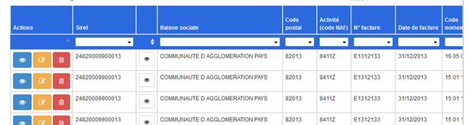

Chaque ligne du tableau représente la déclaration d’un producteur conventionné
Une ligne contient :
- Le numéro de Siret du producteur conventionné
- La raison sociale du producteur
- Le code postal
- L’activité (code NAF)
- Le numéro de la facture
- La date de la facture
- Le code du déchet
- La dénomination usuelle du code déchet
- Le code D/R
- Le code du centre de traitement
- La quantité pesée en kg
- Le code conditionnement
- Le coût facturée exprimée en €/kg
- Le montant de l’aide en €
- Le code du centre d’entreposage
- Le code du centre de transit
La première colonne « Actions » permet :
La consultation
La mise à jour
La suppression

Intégrer un fichier au format CSV

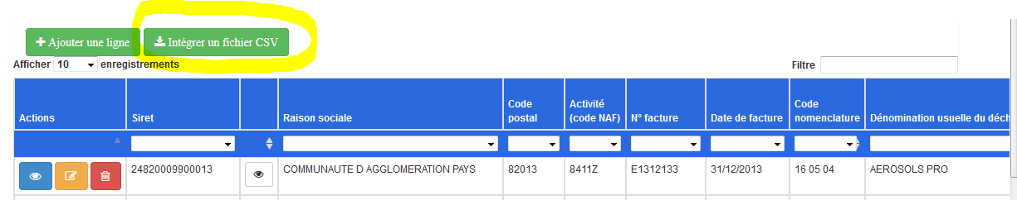
Pour intégrer un fichier au format CVS à la déclaration trimestrielle, il faut cliquer sur le bouton
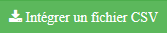
L’écran suivant apparait :
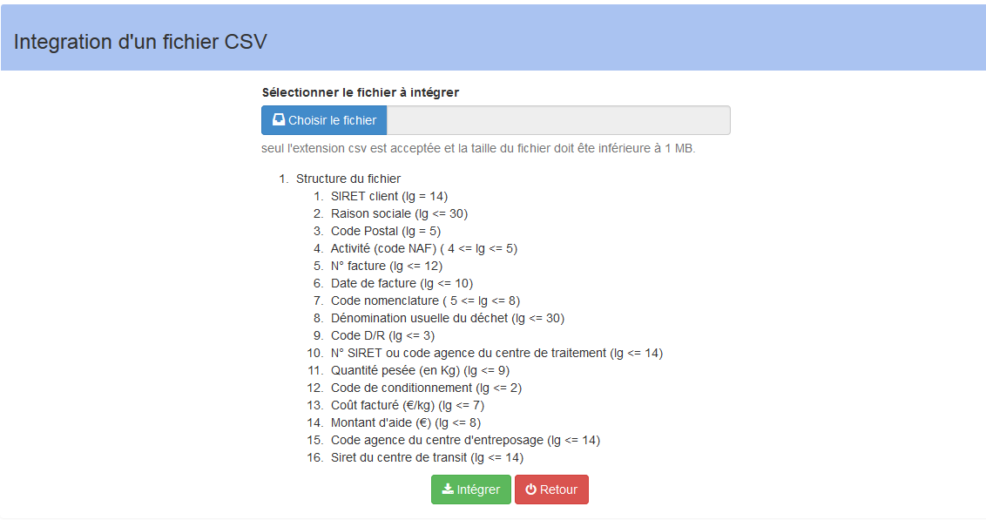
Remarque : Seul les fichiers ayant la structure définie ci-dessus seront pris en charge
Cliquer sur le bouton 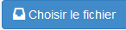 pour sélectionner votre fichier sur votre ordinateur puis cliquer sur le bouton 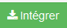

Une fois le traitement effectuée, un message d’information s’affiche à l’écran pour vous signaler si le l’intégration s’est bien passée ou non.
Exemple de message avec des erreurs rencontrées lors du chargement :
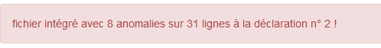
Remarque : les lignes erronées apparaîtront dans un fond rouge dans le tableau de la déclaration trimestrielle
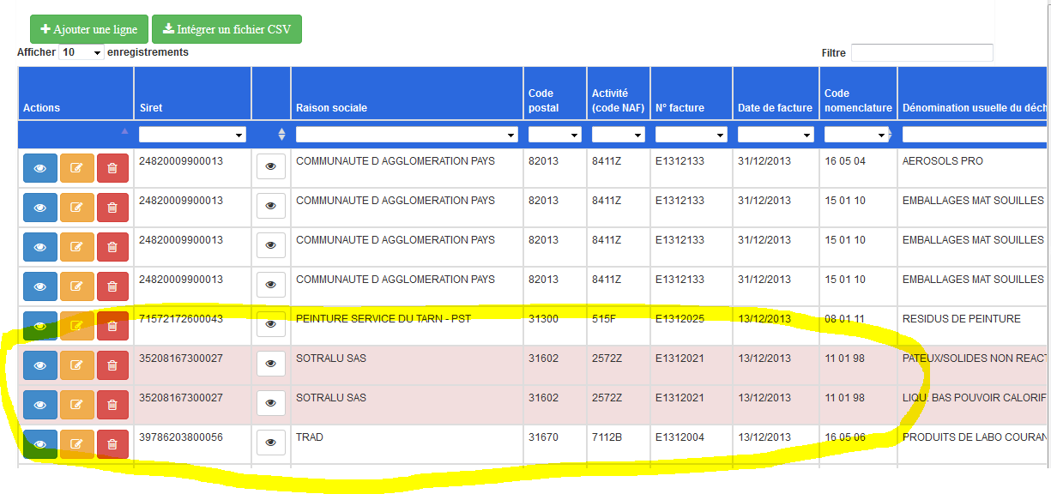
Exemple de message sans erreur lors du chargement :
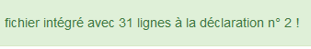

Consulter une ligne d’une déclaration trimestrielle

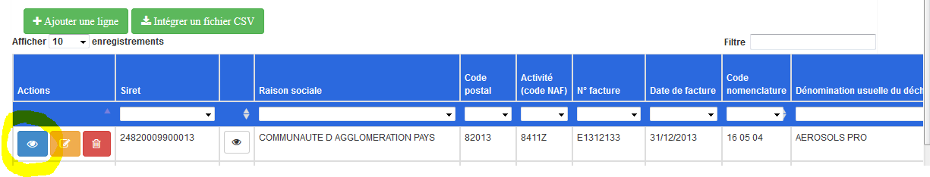
Pour voir les informations d’une ligne, il faut cliquer sur le bouton  situé dans la colonne « Actions ».
L’écran suivant apparait :
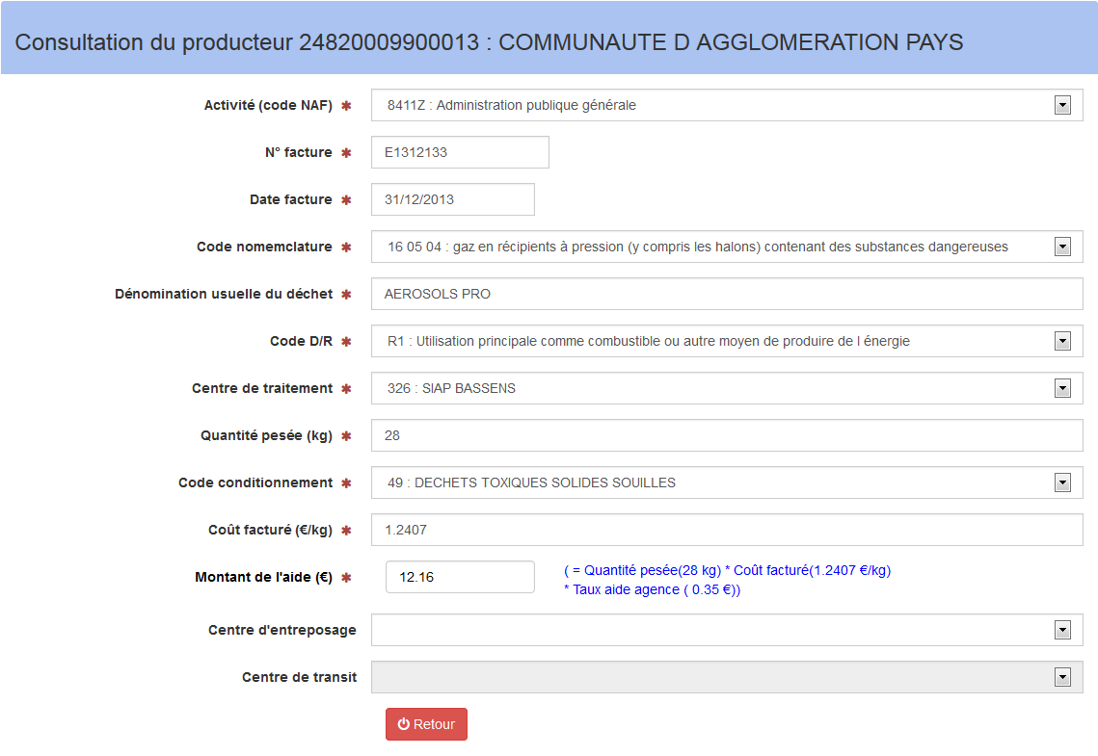

Ajouter/modifier une ligne d’une déclaration trimestrielle

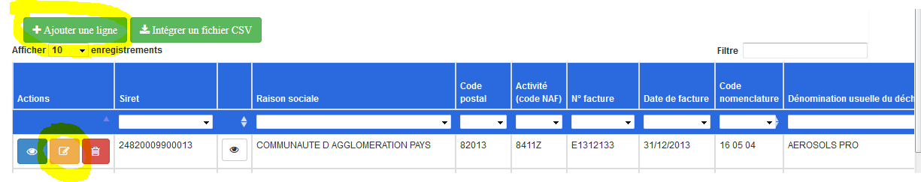
Pour ajouter une ligne à la déclaration trimestrielle, il faut cliquer sur le bouton .
Pour modifier une ligne, il faut cliquer sur le bouton situé dans la colonne « Actions ».
L’écran suivant apparait sur un nouvel onglet :
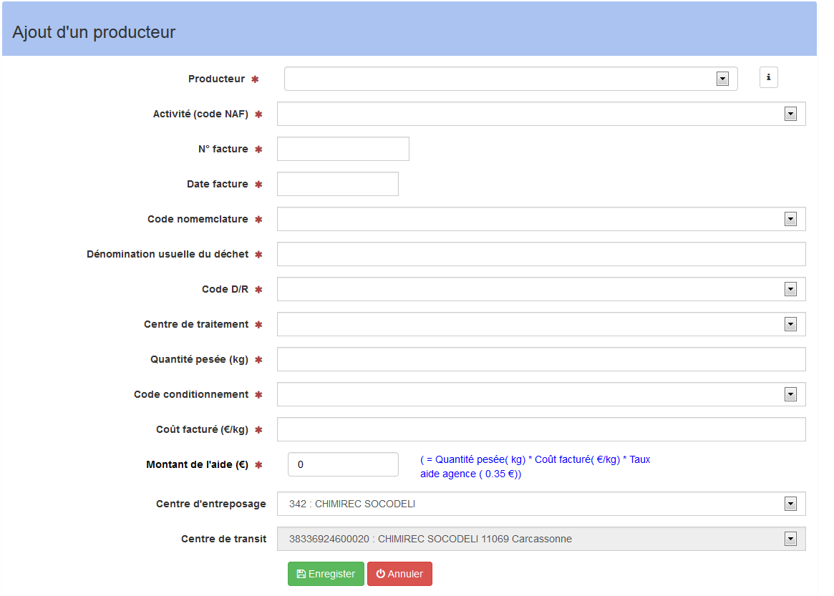

Champ « Producteur »

Champ obligatoire.
Sélectionner un producteur dans la liste déroulante des producteurs recensés par l’agence.
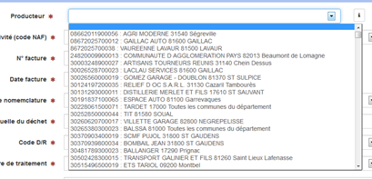
Si le producteur n’est pas dans la liste, cliquer sur le bouton 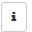 situé à droite de la liste pour Afficher la procédure à suivre.
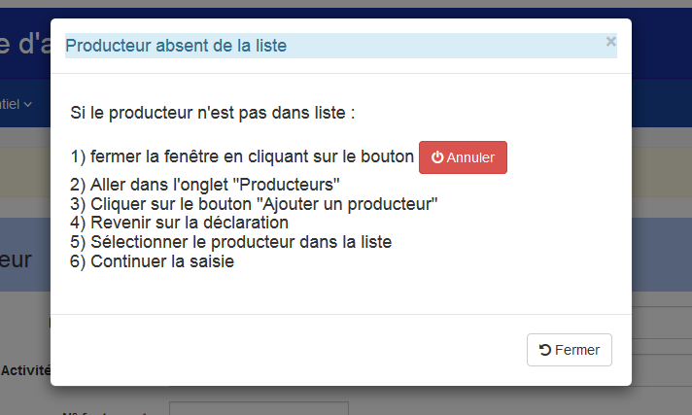

Champ « Activité (code NAF) »

Champ obligatoire.
Sélectionner une activité dans la liste des codes NAF éligibles pour l’agence de l'Eau Adour Garonne
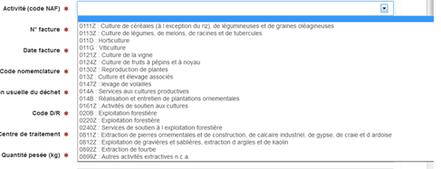

Champ « N° facture »

Champ obligatoire.

Champ ‘Date facture »

Champ obligatoire.
La date peut être saisie directement dans le champ ou sélectionnées dans un calendrier.

Champ « Dénomination usuelle du déchet

Champ obligatoire.

Champ « code D/R »

Champ obligatoire.
Sélectionner un code dans la liste des codes D/R recensés par l’agence
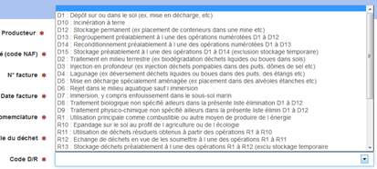

Champ « Centre de traitement »

Champ obligatoire.
Sélectionner un centre dans la liste des centres de traitement recensés par l’agence
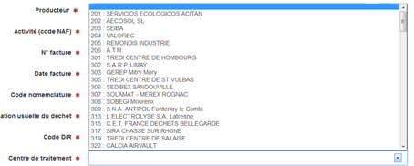
Contrôle : Le code D/R doit être affilié au centre de traitement sinon un message d’erreur apparaitra.

Champ « Quantité pesée (kg) »

Champ obligatoire.
Contôle : La quantité pesée ne peut pas dépasser 10 000 kg par an pour un producteur.
Si cette valeur dépasse, un message d’erreur apparaitra en haut de l’écran.
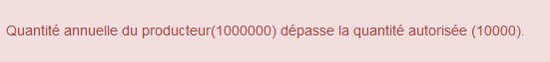
Un autre message d’attention s’affichera sous le champ pour vous informer la quantité maximale autorisée
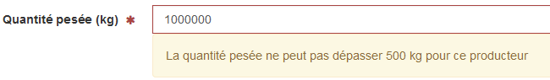

Champ « Code conditionnement »

Champ obligatoire.
Sélectionner un code dans la liste des codes de condtionnement recensés par l’agence
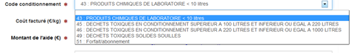

Champ « Montant de l’aide »

Champ obligatoire.
Ce champ est calculé directement à partir des informations saisies (quantité pesée et coût facturé)
Contrôle : si le montant calculé dépasse le montant maximum de l’aide de l’agence, un message d’erreur apparaitra.
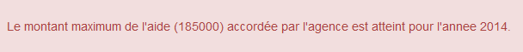
Un autre message d’attention s’affichera sous le champ pour vous informer du montant maximum de l’aide autorisée
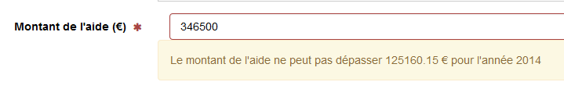

Champ « centre d’entreposage »

Sélectionner un centre dans la liste des centres d’entreposage recensés par l’agence.
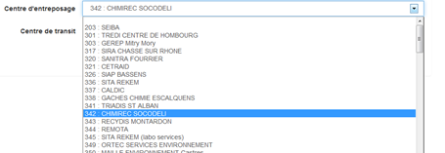

Champ « Centre de transit

Sélectionner un centre dans la liste des centres de transit recensés par l’agence.
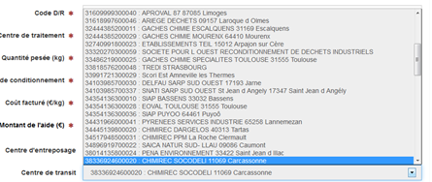

Supprimer une ligne d’une déclaration trimestrielle

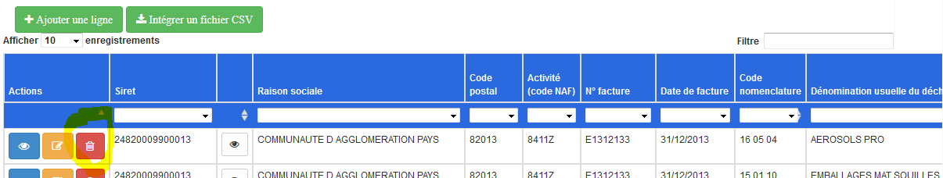
Cliquer sur le bouton .
La fenêtre modale suivante s’ouvre :
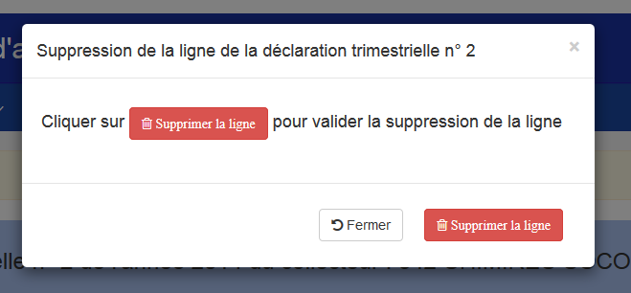

Menu ’Producteurs’
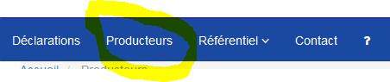
Cliquer sur du menu de navigation pour pouvoir gérer vos propres producteurs.
L’écran suivant apparait :
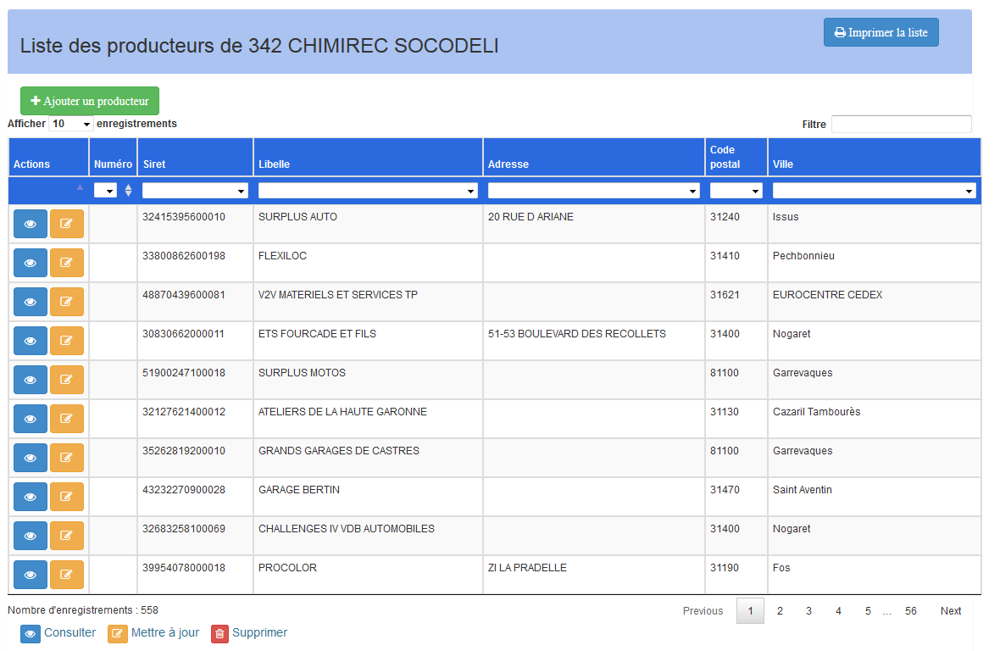

Imprimer la liste des producteurs

Cliquer sur le bouton 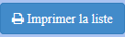 situé à droite dans le bandeau bleu du titre de l’écran.
Un document PDF sera généré.
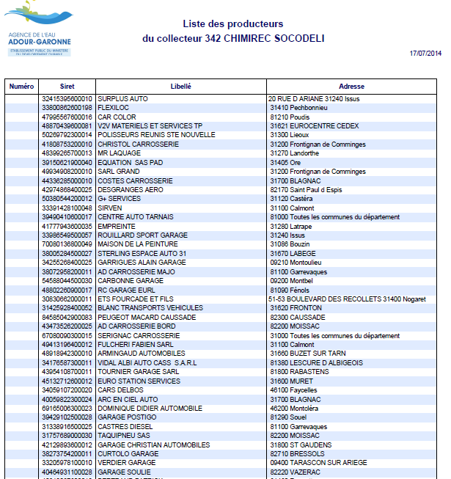

Consulter un producteur

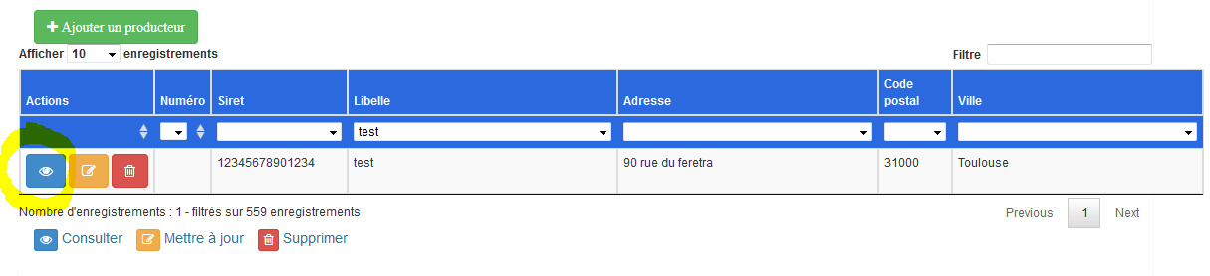
Pour voir les informations d’u producteur, il faut cliquer sur le bouton situé dans la colonne « Actions ».
L’écran suivant apparait sur un nouvel onglet de votre navigateur :
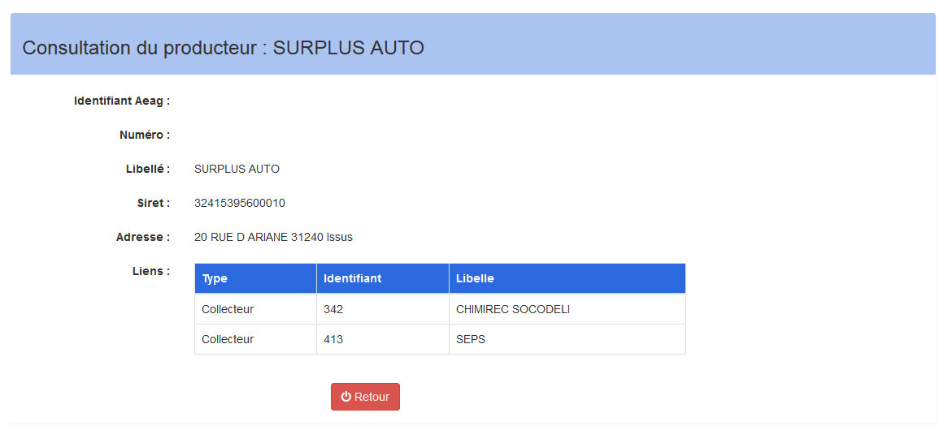

Ajouter/modifier un producteur

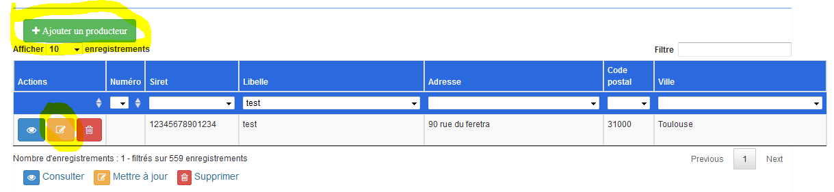
Pour ajouter une ligne à la déclaration trimestrielle, il faut cliquer sur le bouton 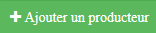.
Pour modifier une ligne, il faut cliquer sur le bouton situé dans la colonne « Actions ».
L’écran suivant apparait sur un nouvel onglet :
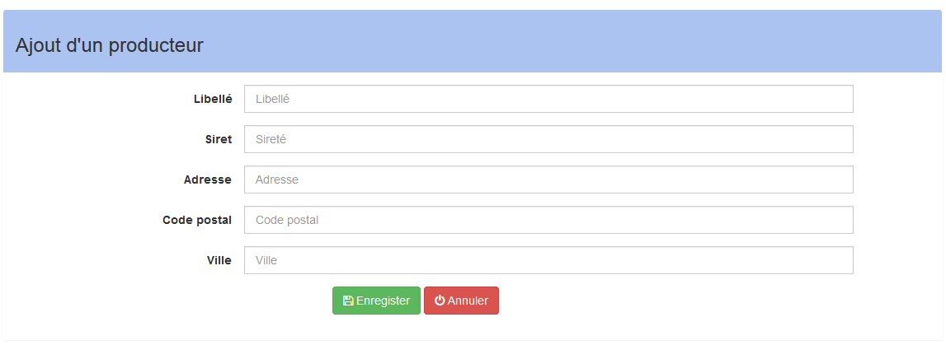 Si vous faites des erreurs de saisie, un message s’affichera sur un fond rouge.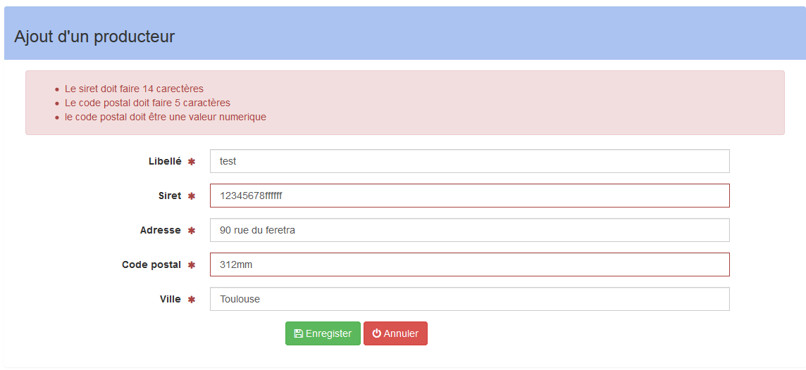

Supprimer un producteur

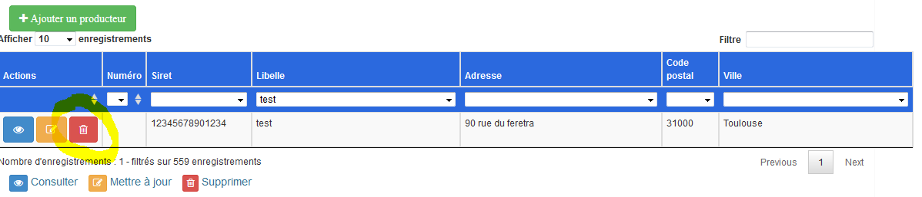
Cliquer sur le bouton .
La fenêtre modale suivante s’ouvre :
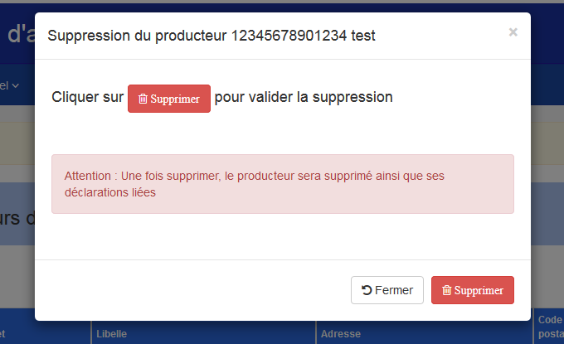

Menu ’Référentiel’

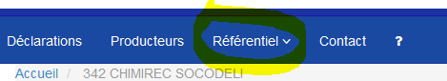
En cliquant sur le menu « Référentiel », un sous-menu apparait dessous. Vous pouvez y consulter les codes déchets, les filières d’élimination et les codes NAF éligibles.

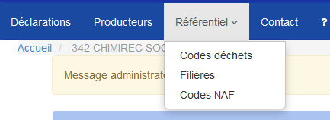

Consulter les codes déchets

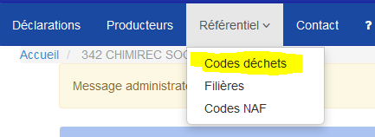
Dans le sous-menu, sélectionner « codes déchets ». L’écran suivant apparait :

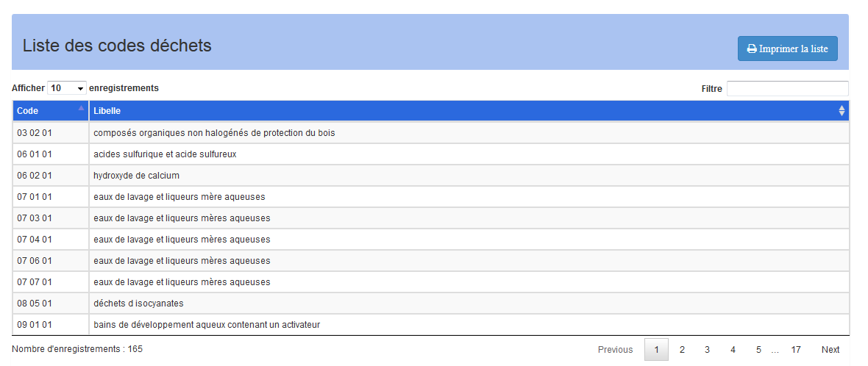
Vous pouvez imprimer cette liste à partir du bouton 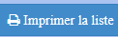

Consulter les filières d’élimination

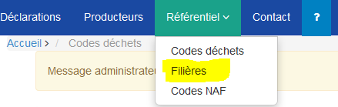
Dans le sous-menu, sélectionner « filières ». L’écran suivant apparait :
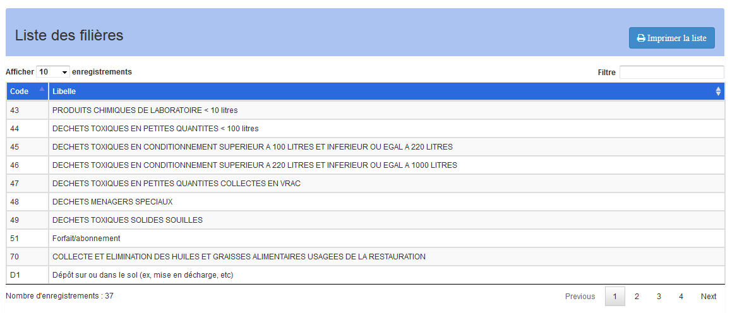
Vous pouvez imprimer cette liste à partir du bouton

Consulter les codes NAF

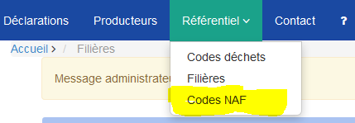
Dans le sous-menu, sélectionner codes NAF ». L’écran suivant apparait :

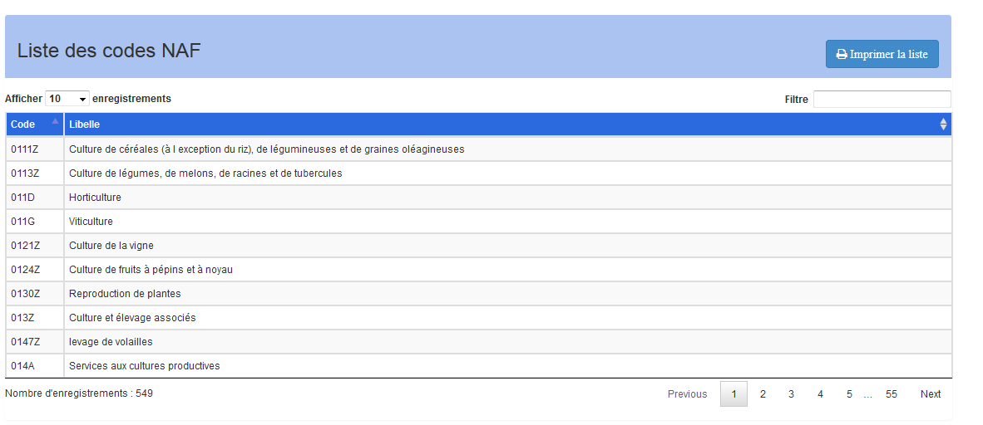
Vous pouvez imprimer cette liste à partir du bouton

Menu ’Contact’

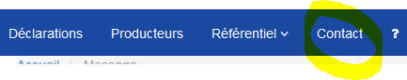
Si vous désirez contacter le responsable de l’application, cliquer sur le menu « Contact »
L’écran suivant apparait :
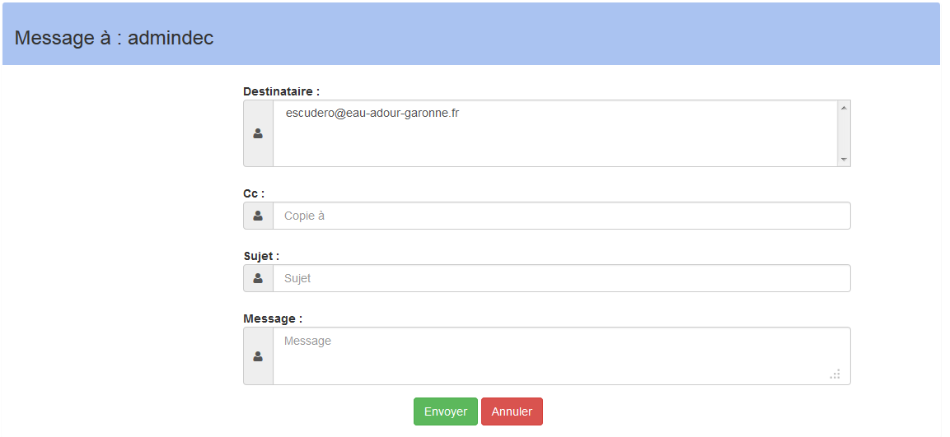
Dans la liste des destinataire, vous devez en sélectionner au moins un en cliquant dessus.

Quitter l’application

Pour se déconnecter de l’application et fermer la session, il suffit de cliquer sur le lien affichant le login (ici 11069002A) situé en haut et à droite de l’écran et de choisir ‘Quitter’.

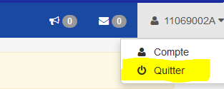

Votre compte

Pour accéder aux informations de votre compte, cliquez sur le lien affichant le login (ici 11069002A) situé en haut et à droite de l’écran et choisissez ‘compte’.

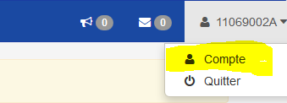

L’écran suivant apparait :
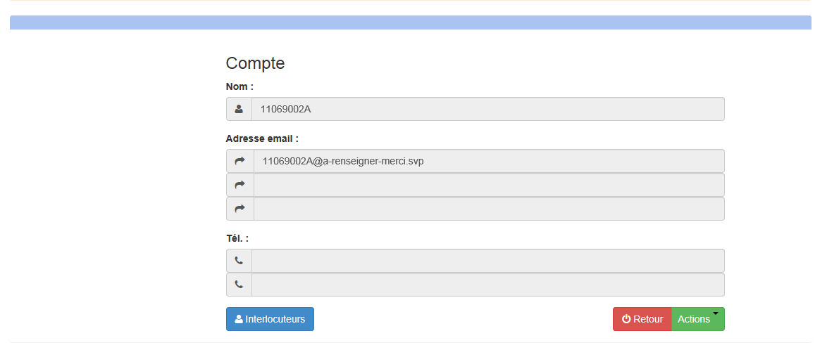
Le bouton 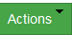 vous permet soit de mettre à jour votre compte , soit de changer de mot de passe.

Modifier votre compte
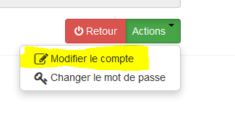

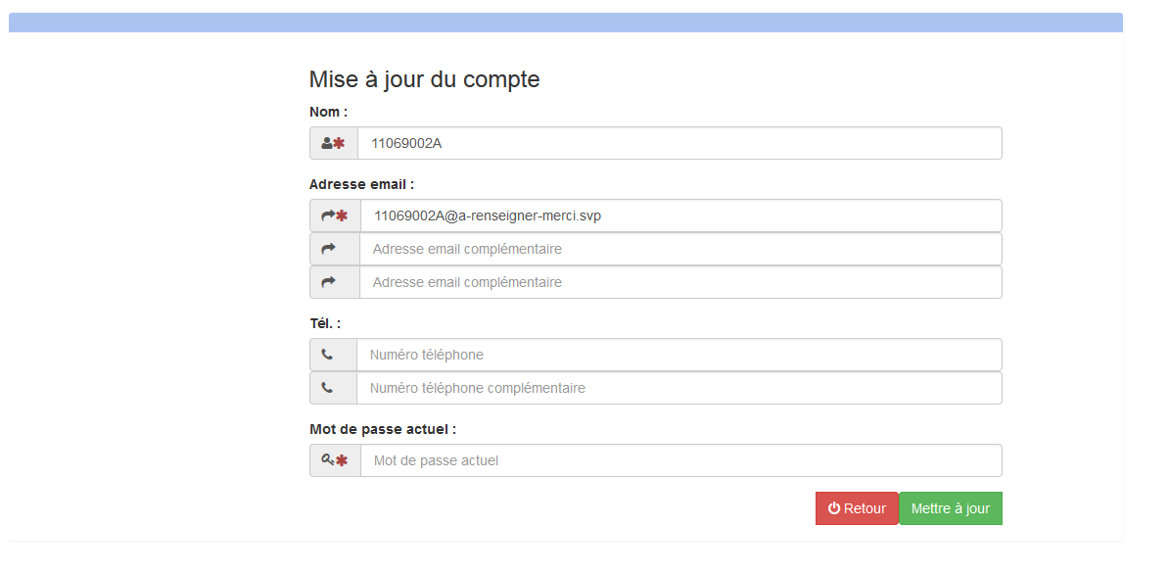

Il est important de bien renseigner vos adresses email car celles-ci seront utilisées dans l’application pour vous informer de l’état d’avancement de votre déclaration.
Si vous fournissez des informations erronées, l’application l’indique par un message d’erreur. Cliquez sur le boiton Pour enregistrer votre saisie.

Changer votre mot de passe
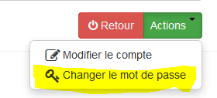

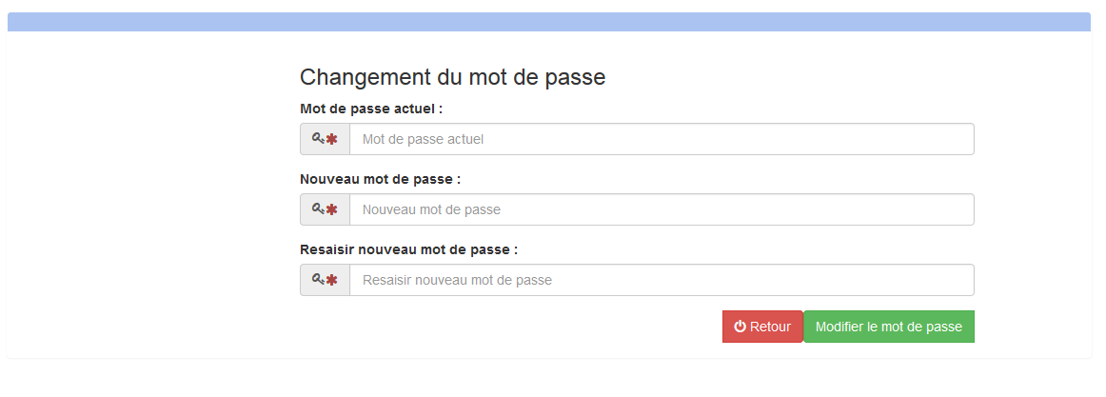
Vous devez saisir votre mot de passe actuel puis deux fois votre nouveau mot de passe.Si vous fournissez des informations erronées, l’application l’indique par un message d’erreur.
Cliquez sur le bouton pour enregistrer votre saisie.

Les interlocuteurs

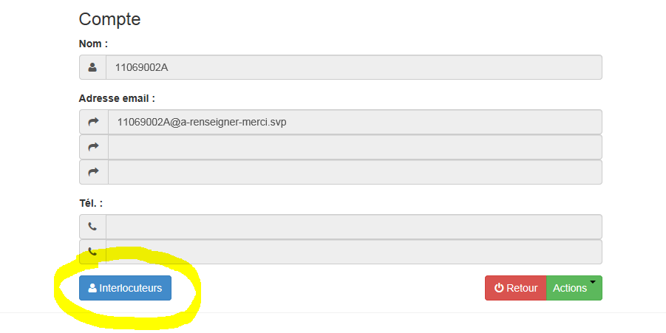
En cliquant sur ce bouton, l’écran suivant apparait :

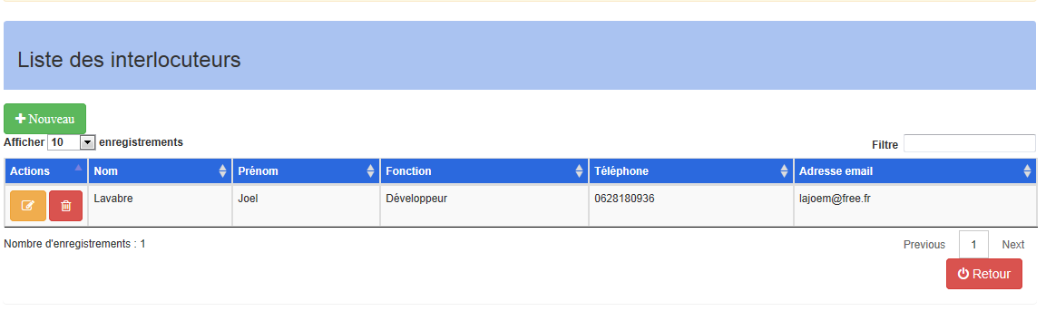
Celui-ci vous permet d’indiquer les interlocuteurs spécifiques à contacter par l’administrateur.

Si vous cliquer sur le bouton 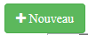 ou sur le bouton  l’écran suivant apparait :
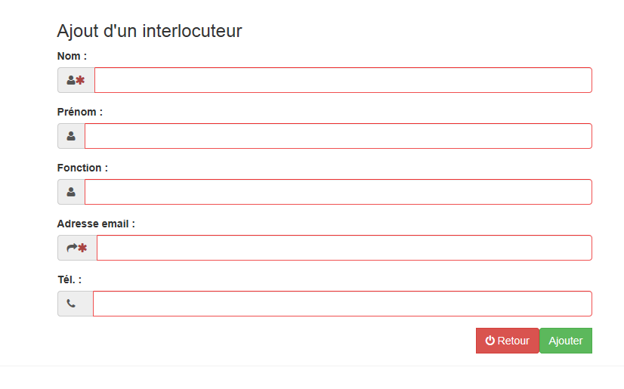
Celui-ci vous permet d’enregistrer ou modifier un interlocuteur. Seuls les champs avec un sont obligatoires.
Pour supprimer un interlocuteur, vous devez cliquer sur le bouton  . L’écran de confirmation suivant apparait :
